1. Выучите новые слова (пройдите по ссылке <https://www.youtube.com/watch?time_continue=7&v=3YvpbynKvSc>)
2. Прослушайте аудио.
3. Выполните упражнение. Прочитай звуки и слова. Прослушай аудио.

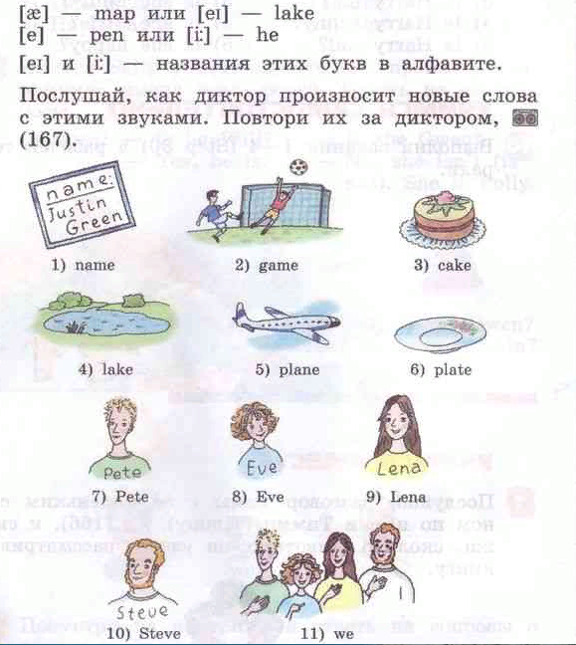

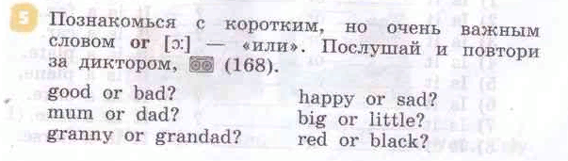

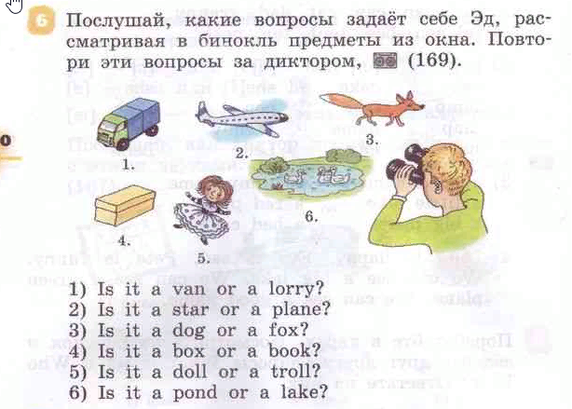

Письменно в тетрадь

